
Universidade do Minho
Mestrado Integrado em Engenharia Informática
Licenciatura em Ciências da Computação

Unidade Curricular de
Bases de Dados
Ano Lectivo de 2016/2017

Sistema de Reservas de Viagens

Bruno Pereira, Diogo Silva, João Gonçalves, Maria Ana de Brito

Novembro, 2016

BD

Data de Recepção
Responsável
Avaliação
Observações

Sistema de Reserva de Viagens

Bruno Pereira, Diogo Silva, João Gonçalves, Maria Ana de Brito

Novembro, 2016

Resumo
Este projeto consistiu na implementação de uma base de dados para reservas de viagens em comboios nacionais e internacionais. Como tal, o seu desenvolvimento passou por diversas fases desde a identificação do problema até a implementação da base de dados.
Inicialmente procuramos caracterizar o contexto onde o caso de estudo se insere e especificar os requisitos necessários, bem como produzir um plano adequado à sua resolução seguindo a metodologia de sistemas de bases de dados.
Dessa forma, a identificação das entidades relevantes passou por ser o primeiro problema a ser solucionado, seguido da especificação de todos os atributos considerados necessários minimizando o número acessório destes, reduzindo, assim, a redundância. No seguimento desta etapa, definimos as relações entre as entidades, de modo a que o modelo se mantivesse conciso. Terminamos, assim, esta fase com a validação do modelo concetual.
Por sua vez, a elaboração do modelo lógico passou por ser uma tradução do modelo concetual, sendo necessário apenas refinar alguns aspetos relacionados com os atributos das entidades definidas anteriormente. De seguida, verificamos se as entidades e suas relações se encontravam de acordo com os requisitos e com as três primeiras regras de normalização. Além disso, analisamos as restrições de integridade do modelo para que a base de dados se mantenha consistente.
Por fim, após gerar o modelo físico, tivemos que implementar algumas restrições nas tabelas, assim como delimitar as permissões de cada perfil da base de dados.
Em suma, a base de dados consegue armazenar a informação necessária para o sistema de reservas de viagens nacionais e internacionais da empresa Polkaterra.

Área de Aplicação: Desenho e arquitetura de Sistemas de Bases de Dados.
Palavras-Chave: Entidade, Atributo, Relação, Relacionamento, Cliente, Reserva, Viagem, Comboio, Lugar, Base de Dados, Administrador, Programador, Modelo Concetual, Modelo Lógico, Modelo Físico

Índice

1. Introdução 1
1.1. Contextualização 1
1.2. Apresentação do Caso de Estudo 1
1.3. Motivação e Objetivos 2
1.3.1 Motivação 2
1.3.2 Objetivos 2
1.4. Planeamento 3
1.5. Perfis de Utilização 3
1.5.1 Administrador 3
1.5.2 Programador 3
1.5.3 Cliente 3
1.5.4 Permissões das queries em relação ao perfil 4
1.5.5 Permissões das tabelas 5
1.6. Análise de Requisitos 6
1.7. Estrutura do Relatório 7
2. Análise dos Modelos 8
2.1. Modelo Concetual 8
2.1.1 Cliente 9
2.1.2 Atributos do Cliente 9
2.1.3 Relacionamentos da entidade 9
2.1.4 Reserva 9
2.1.5 Atributos da Reserva 9
2.1.6 Relacionamentos da entidade Reserva 9
2.1.7 Viagem 10
2.1.8 Atributos da Viagem 10
2.1.9 Relacionamentos da entidade Viagem 10
2.1.10 Comboio 10
2.1.11 Atributos da entidade Comboio 11
2.1.12 Relacionamentos da entidade Comboio 11
2.2. Dicionário de Dados 12
3. Modelo Lógico 15
3.1.1 Tabela Cliente 15
3.1.2 Tabela Reserva 16
3.1.3 Tabela Viagem 16
3.1.4 Tabela ViagemComboio 16
3.1.5 Tabela Comboio 17
3.1.6 Tabela Lugar 17
3.2. Normalização 17
3.2.1 1FN 17
3.2.2 2FN 17
3.2.3 3FN 17
3.3. Verificação das restrições de integridade 18
3.3.1 Informação necessária 18
3.3.2 Restrições do domínio dos atributos 18
3.3.3 Restrições das entidades 18
3.3.4 Integridade referencial 18
3.4. Revisão do Modelo Lógico com Utilizador 18
3.5. Verificação do crescimento da base de dados 19
4. Modelo Físico 20
4.1. Script de criação 20
4.2. Script de povoamento da base de dados 22
4.2.1 INSERT no cliente 22
4.2.2 INSERT na reserva 23
4.2.3 INSERT na viagem 23
4.2.4 INSERT na viagemcomboio 23
4.2.5 INSERT no Comboio 23
4.2.6 INSERT no lugar 24
4.3. Stored Procedures 24
4.3.1 apagaCliente 24
4.3.2 apagaViagem 24
4.3.3 apagaComboio 24
4.3.4 apagaLugar 25
4.3.5 atualizaEmail 25
4.3.6 atualizaNome 25
4.3.7 atualizaApelido 25
4.3.8 atualizaHora 26
4.3.9 atualizaPreçoViagem 26
4.3.10 atualizaPreçoLugar 26
4.3.11 atualizaClasse 27
4.3.12 lugaresLivresViagem 27
4.3.13 lugaresOcupadosViagem 28
4.3.14 lugaresDeUmCliente 29
4.3.15 viagensEntreDatas 30
4.3.16 consultarViajantes 31
4.3.17 viagensDisponiveis 31
4.3.18 clienteLugar 32
4.3.19 lugaresLivresDia 33
4.3.20 inserirReserva 34
4.3.21 bilhete 35
4.4. Functions 36
4.4.1 nReservas 36
4.4.2 estadoDoLugar 37
4.4.3 totalCliente 38
4.4.4 preçoReserva 39
4.4.5 clienteEstaNaViagem 40
4.4.6 lotacaoViagem 41
4.4.7 lucroViagem 42
4.5. Views 43
4.5.1 clientes 43
4.5.2 clientesEreservas 43
4.5.3 todosOsLugares 44
4.5.4 lugaresComboio 44
4.5.5 viagensMaisCaras e viagensMaisBaratas 44
4.5.6 todosOsDados 45
4.5.7 clientesSemReservas 46
4.5.8 clientesViagemI e clientesViagemN 47
4.5.9 numReservas 48
4.5.10 clientesViagensMaisCarasI 48
4.5.11 clientesViagensMaisBaratasI 48
4.5.12 clientesViagensMaisCarasN 49
4.5.13 clientesViagensMaisBaratasN 49
4.5.14 nClientesSemReservas 49
4.5.15 clientesMaisReservas 50
4.5.16 lotacaoTodasViagens 50
4.5.17 precoTotalClientes 51
4.6. Espaço em disco do sistema de reserva de viagens 52
5. Conclusões e Trabalho Futuro 53
6. Referências 54
7. Lista de Siglas 55

Índice de Figuras

Figura 1 - Permissões sobre as queries 4
Figura 2 - Permissões gerais 5
Figura 3 - Modelo Concetual 8
Figura 4 - Representação do comboio 10
Figura 5 - Modelo Lógico 15
Figura 6 - Resultado da procedure lugaresLivresViagem 28
Figura 7 - Resultado da procedure lugaresOcupadosViagem 29
Figura 8 - Resultado da procedure lugaresDeUmCliente 30
Figura 9 - Resultado da procedure viagensEntreDatas 30
Figura 10 - Resultado da procedure consultarViajantes 31
Figura 11 - Resultado da procedure viagensDisponiveis 32
Figura 12 - Resultado da procedure clienteLugar 32
Figura 13 - Resultado da procedure lugaresLivresDia 33
Figura 14 - Resultado inválido da procedure inserirReserva 35
Figura 15 - Resultado inválido da procedure inserirReserva 35
Figura 16 - Resultado válido da procedure inserirReserva 35
Figura 17 - Resultado da procedure bilhete 36
Figura 18 - Resultado da function nReservas 37
Figura 19 - Resultado da function estadoDoLugar 38
Figura 20 - Resultado da function estadoDoLugar 38
Figura 21 - Resultado da function totalCliente 39
Figura 22 - Resultado da function preçoReserva 39
Figura 23 - Resultado da function clienteEstaNaViagem 40
Figura 24 - Resultado da function clienteEstaNaViagem 40
Figura 25-Resultado da function lotacaoViagem 41
Figura 26 - Resultado da function lucroViagem 42
Figura 27 - Resultado da view clientes 43
Figura 28-Resultado da view clientesEreservas 43
Figura 29-Resultado da view lugaresComboio 44
Figura 30-Resultado da view viagensMaisCaras 45
Figura 31-Resultado da view viagensMaisBaratas 45
Figura 32 - Resultado da view todosOsDados 46
Figura 33 - Resultado da view clientesViagemI 47
Figura 34 - Resultado da view clientesViagemN 47
Figura 35 - Resultado da view nClientesSemReservas 49
Figura 36 - Resultado da view precoTotalClientes 51
Figura 37 - Tamanho de cada uma das tabelas 52

Índice de Tabelas

Tabela 1 - Planeamento 3
Tabela 3 - Descrição das entidades 12
Tabela 4 - Descrição dos relacionamentos 12
Tabela 5 - Descrição dos atributos 14

- Introdução
Neste capítulo, está definido o problema que nos foi proposto, bem como a sua contextualização. Além disso, também referimos a motivação para a implementação da base de dados em causa, assim os objetivos pretendidos.
  - Contextualização
A PolkaTerra é uma empresa ferroviária checa, que se pretende sediar em Portugal. Parte dos seus serviços serão a realização de viagens expressas nacionais como internacionais. É, pois, uma empresa de grande dimensão, que possui vários comboios ao seu dispor e efetua trajetos diretos.
  - Apresentação do Caso de Estudo
A direção da empresa PolkaTerra pretende criar uma plataforma online para que os seus clientes possam reservar as viagens, sem se terem de deslocar à estação mais próxima. Assim, chegaram à conclusão que precisavam de armazenar os dados relativos a essas reservas numa base de dados relacional.
A empresa possui um vasto conjunto de comboios que podem efetuar vários trajetos, nacionais ou internacionais, ao longo do dia, várias vezes ao dia. Um cliente para fazer uma reserva precisa de fornecer vários dados pessoais, nomeadamente o nome e o apelido, o número do cartão de cidadão e o e-mail. Escolhendo a partida e a chegada da viagem que quer realizar, bem como a data de partida e o lugar, é-lhe atribuído uma reserva, caso todas as informações inseridas sejam válidas, isto é, caso o lugar exista e não esteja ocupado, caso se efetue a viagem pretendida na data inserida, entre outros. Deste modo, cada reserva tem de ter a si associada o identificador do viajante, bem como a data de embarque, o lugar respetivo e o código da viagem a ser efetuada.

  - Motivação e Objetivos
    - Motivação
O sistema de reserva de bilhetes de viagem foi unanimemente aceite pela direção da empresa, uma vez que os benefícios são incontestáveis. Este sistema vai permitir que a empresa possa reduzir os custos e otimizar os trajetos, o que poderá levar a um aumento dos seus lucros, pois terá acesso à lotação dos comboios em antemão e, caso seja escassa pode ser posta em questão cortar certas rotas, caso seja elevada poderá até disponibilizar mais comboios para as mesmas (ou talvez, dada a elevada procura, aumentar o preço das viagens).
Além disso, com este sistema online, pretende-se aumentar a comodidade do cliente, uma vez que não será necessário deslocar-se até a estação ou ao ponto de venda mais próximo, pois poderá fazê-lo diretamente da sua casa.
O sistema vai proporcionar uma nova forma de armazenar dados relativos às reservas de bilhetes de comboios, mais especificamente sobre as viagens e os clientes que as vão realizar. Além disso, também vamos guardar informação sobre os comboios que vão percorrer os trajetos definidos. Sendo que, até então, a existência de uma plataforma de reservas de bilhetes era inexistente, pode-se, assim, fornecer um novo serviço aos clientes, de forma a facilitar a operação de reserva.
Assim, a direção da empresa terá ao seu dispor uma gama de operações possíveis de serem efetuadas, como, por exemplo, o acesso aos dados das reservas, com o qual poderão verificar o número de clientes que realizaram um dado trajeto e a manipulação dos dados, que lhes oferece a possibilidade de eliminar ou substituir um comboio de um trajeto, mudar o seu horário, entre outros.
    - Objetivos
Com este sistema, pretendemos criar uma plataforma que permita aos clientes da empresa ferroviária PolkaTerra reservar um ou mais bilhetes de comboio, armazenando toda a informação referente a essa operação num sistema de base de dados relacional. Assim, ficará guardada a informação relativa aos portadores dos bilhetes, bem como a especificação da viagem que irão realizar.
Deste modo, o nosso objetivo principal é construir um sistema de base de dados eficiente, que contenha toda a informação necessária a uma boa utilização do sistema de reservas. Além disso, pretende-se, ainda, diferenciar os tipos de utilizadores que vão entrar em contacto com o sistema, nomeadamente, os clientes, que irão efetuar as reservas, o administrador, que, por sua vez, terá acesso aos dados armazenados e terá possibilidade de manipular os mesmos e o programador, encarregue da manutenção da base de dados.

  - Planeamento
Semana | Planeamento
30/10 – 5/11 | Contextualização, definição do problema e análise de requisitos. Elaboração do modelo concetual.
6/11 – 12/11 | Validação do modelo concetual. Alterações ao modelo de acordo com as sugestões feitas.
13/11 – 19/11 | Elaboração do modelo lógico e alterações necessárias. Geração e modificações do modelo físico.
20/11 – 26/11 | Povoamento da base de dados. Elaboração das queries; Retificações ao modelo lógico e físico.  Elaboração do relatório.
Tabela 1 - Planeamento
  - Perfis de Utilização
A base de dados admite três possíveis perfis de utilização: Administrador, Programador e Cliente.
    - Administrador
O administrador tem permissão para modificar, inserir, e apagar quaisquer dados da base de dados, bem como eliminar esta por completo (embora não seja recomendado). A principal função é fazer a gestão da base de dados.
    - Programador
O programador desenha e implementa a base de dados, ou seja, adicionar e remover tabelas (preferencialmente com a permissão do administrador).
É de referir que este não tem a autorização para apagar completamente a base de dados nem modificar e visualizar os dados da mesma (assumindo que não se tratam de dados experimentais).
    - Cliente
O cliente tem a permissão de consultar alguns dos dados. No entanto, apesar do cliente não poder fazer insert diretamente na tabela, ele tem acesso a uma stored procedure que o permite efetuar uma reserva. Como o cliente não tem conhecimento da implementação da base de dados, a procedure efetua a validação de todos os dados que ele inserir, de modo a evitar inconsistências na base de dados.
    - Permissões das queries em relação ao perfil

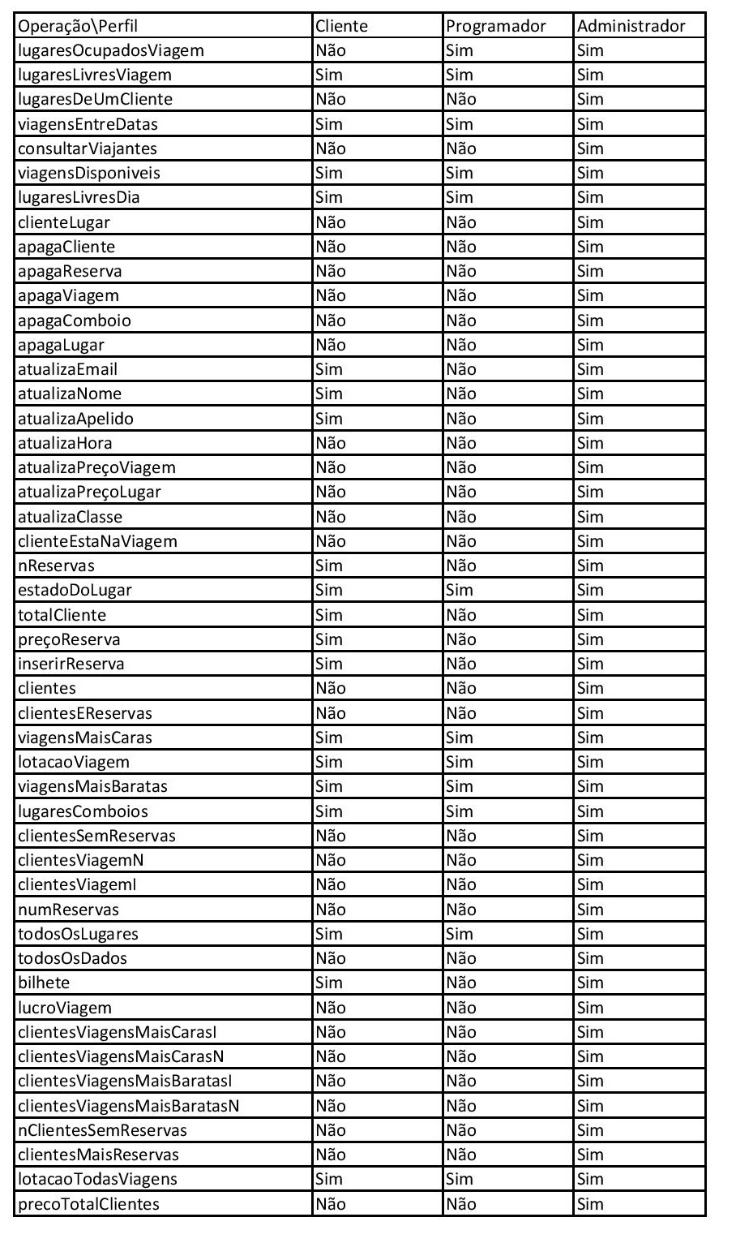
Figura 1 - Permissões sobre as queries
    - Permissões das tabelas

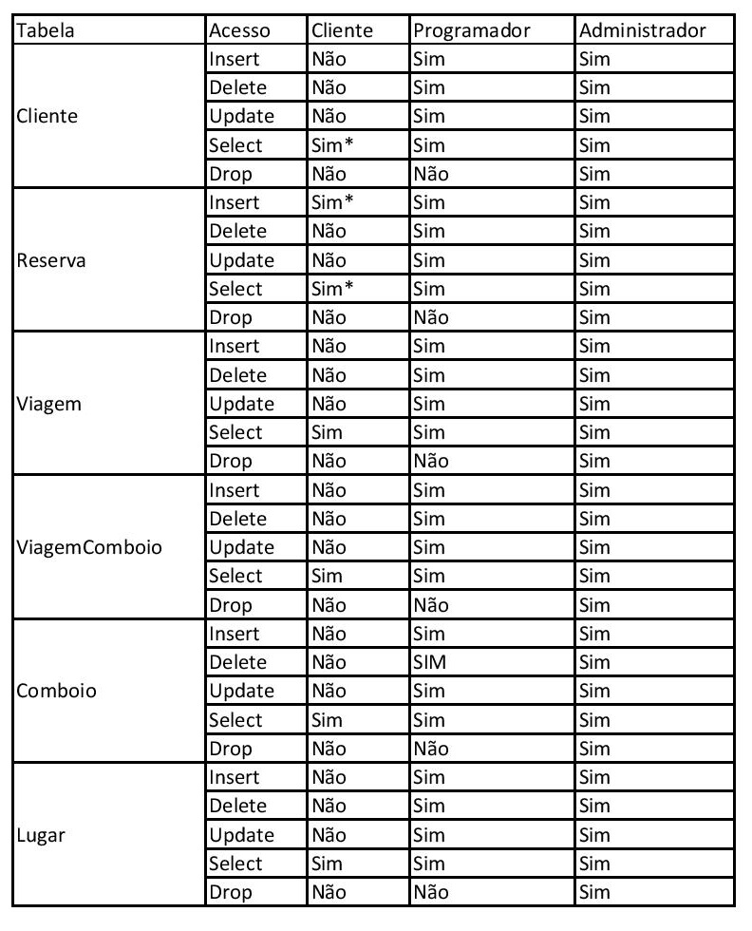
Figura 2 - Permissões gerais

NOTA:
O primeiro * refere-se a: Cliente só pode fazer select sobre si próprio.
O segundo * refere-se a: Cliente pode inserir através de uma procedure, nunca pelo insert direto.
O terceiro * refere-se a: Cliente só pode fazer select sobre as suas reservas.

  - Análise de Requisitos
Naturalmente, o sistema de base de dados para a empresa PolkaTerra deve incluir diferentes tipos de utilizadores, que, por norma, exigem diferentes funcionalidades para que a utilização, manutenção e gestão da Base de Dados seja feita de uma forma viável, sem induzir grandes custos, eficiente e de fácil assimilação.
Deste modo, a nível da lógica de negócio, a base de dados tem de fornecer as seguintes funcionalidades:
- Obter as viagens dos comboios que são mais caras/baratas;
- Obter uma lista das viagens que existem entre duas datas;
- Obter a lista de clientes que:
- Fez viagens do tipo nacional/internacional;
- Não tem reservas efetuadas;
- Para uma viagem:
- Verificar a lotação;
- Verificar os lugares livres;
- Obter uma lista dos clientes presentes nessa viagem;
- Obter os dias em que se efetua;
- Verificar as viagens disponíveis para um certo dia;
- Para um determinado cliente:
- Obter o número de reservas efetuadas;
- Obter o dinheiro que gastou em reservas;
- Obter os lugares que reservou;
- Verificar se se encontra numa determinada viagem;
- Para um lugar e uma viagem, verificar quem é o cliente que reservou lugar.

Estes requisitos são fundamentais para que a base de dados seja considerada útil e que, de facto, venha a ser utilizada pela empresa que solicitou este serviço.

Em termos da gestão de base de dados deve ser possível:
- Apagar um cliente, reserva, viagem, comboio, lugar.
- Atualizar email, nome, e apelido de um cliente, tal como, a hora e o preço de uma viagem. Relativamente ao lugar, é possível atualizar a classe e o preço deste.

Assim, garante-se que a gestão da BD seja possível de ser feita de uma maneira confiável e robusta.

  - Estrutura do Relatório
Este relatório encontra-se estruturado segundo a metodologia seguida e os três modelos implementados: modelo concetual, modelo lógico e modelo físico. Apesar de todos os passos da metodologia não estarem explicitados, todo o conteúdo mais relevante está explicado nos vários assuntos nomeados.
No modelo concetual, encontrar-se-á uma explicação das entidades definidas e o razão pela qual foram escolhidas, assim como uma descrição do domínio e valor dos atributos das várias entidades. Ainda se clarificam os relacionamentos adotados. Com o objetivo de sintetizar todos os aspetos mencionados anteriormente, procedeu-se à elaboração de um dicionário de dados.
No modelo lógico, faz-se uma explicação das várias tabelas implementadas e como se procedeu à tradução do modelo concetual para o modelo lógico, bem como todas as modificações que foram consideradas necessárias. De seguida, refere-se a normalização e restrições do modelo em causa.
Por fim, no modelo físico apresenta-se a script de criação e uma menção das alterações realizadas após a sua geração. Expõe-se, ainda, as queries que, de acordo com a análise de requisitos feita, foram apontadas como as mais relevantes para a implementação das funcionalidades da base de dados. Para fornecer uma visão da viabilidade da base de dados a longo prazo, mostra-se a capacidade média que ela ocuparia.
- Análise dos Modelos
  - Modelo Concetual
O modelo concetual apresenta quatro entidades:
- Cliente;
- Reserva;
- Viagem;
- Comboio.
De seguida, está representado o esquema.
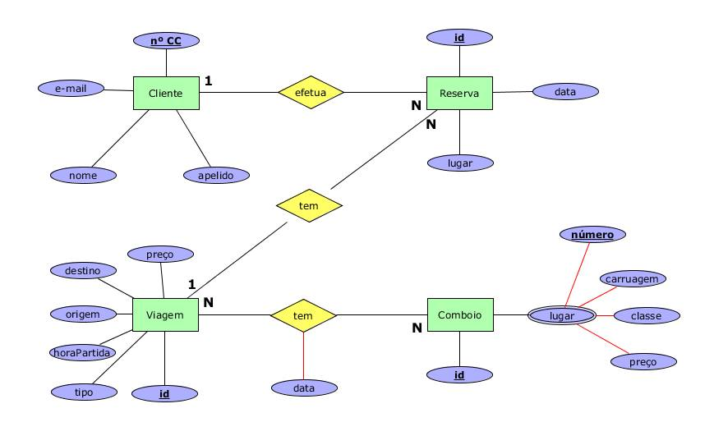
Figura 3 - Modelo Concetual

    - Cliente
É necessário armazenar na base de dados informação relativa aos clientes que poderão efetuar reservas. Este terá a opção de efetuar várias reservas.
    - Atributos do Cliente
Esta entidade deve apresentar na base de dados o número do cartão de cidadão (chave primária: responsável por o identificar unicamente), o email, uma forma de contacto opcional, e, por fim, o nome e apelido necessários para a caracterização do viajante.
    - Relacionamentos da entidade
Cliente relaciona-se apenas com a reserva tal que um cliente pode efetuar várias reservas e uma reserva apenas pode ser efetuada por um cliente.

    - Reserva
A entidade reserva tem como propósito armazenar os dados relativos a uma viagem, num determinado dia para um só cliente.
    - Atributos da Reserva
- id: responsável por identificar a reserva e como tal apresenta-se como uma chave primária.
- data: caracteriza o dia em que a viagem correspondente se vai realizar.
- lugar: identifica o lugar onde o cliente vai realizar a viagem. O cliente apenas pode reservas um lugar se este existir e se encontrar livre no momento da mesma.
    - Relacionamentos da entidade Reserva
Uma reserva apenas pode ser efetuada por um cliente, da mesma forma que uma reserva corresponde unicamente a uma viagem. Contudo uma viagem pode constar em várias reservas.

    - Viagem
A entidade viagem armazena todos os dados relativos a um percurso a efetuar por um ou mais comboios. Foi estabelecido que uma viagem não apresenta viagens intermédias pelo que apenas apresenta um ponto de partida e um ponto de chegada.
    - Atributos da Viagem
- id: responsável por identificar a viagem e como tal apresenta-se como uma chave primária.
- origem: Ponto de partida da viagem.
- destino: Ponto de chegada da viagem.
- horaPartida: Hora de partida da viagem.
- tipo: O tipo indica se a viagem é Nacional ou Internacional.
- preço: depende do percurso efetuado e das horas da viagem.
    - Relacionamentos da entidade Viagem
Uma viagem pode constar em várias reservas da mesma forma que uma viagem pode ser efetuada por vários comboios. Por fim, um comboio pode várias viagens.
    - Comboio
A entidade comboio armazena todos os dados relativos aos comboios capazes de efetuar uma ou várias viagens. Um comboio é caraterizado por um identificador único. De seguida apresenta-se uma representação dos comboios da empresa, em que se distinguem as três carruagens e os vários lugares, tendo estes associado a si uma cor que representa a sua classe (vermelho indica a primeira classe, azul a segunda classe e amarelo a terceira classe):

Figura 4 - Representação do comboio

    - Atributos da entidade Comboio
- id: responsável por identificar o comboio e como tal, apresenta-se como uma chave primária.
- lugar: é um atributo composto que representa o lugar num comboio. Assim:
  - número: identifica o lugar.
  - carruagem: identifica a carruagem do comboio.
  - classe: identifica a classe do lugar.
  - preço: identifica o preço do lugar. O preço pode variar de lugar para lugar. Denote-se que este preço é diferente do preço da viagem. A soma de ambos os preços definem o valor total da reserva.
    - Relacionamentos da entidade Comboio
Um comboio pode efetuar várias viagens. Denote-se que uma viagem pode ser efetuada em dias diferentes. Um comboio apenas não pode efetuar a mesma viagem no mesmo dia.

  - Dicionário de Dados

Nome da Entidade | Descrição | Sinónimos | Contexto
Cliente | Termo geral que representa todos os clientes da ferroviária que efetuam reservas | ------ | Cada cliente efetua reservas de viagens
Reserva | Termo geral que representam todas as reservas efetuadas | Bilhete | Cada reserva é efetuada por um cliente da ferroviária e tem a si associada uma viagem, a data em que será realizada e o lugar ocupado
Viagem | Termo geral que representa todas as viagens disponíveis na ferroviária | Trajeto | Cada viagem é caracterizada por ter uma origem, um destino e uma hora de partida. Ainda tem a si associada um preço.
Comboio | Termo geral que representa todos os comboios disponíveis na ferroviária | ------ | Cada comboio efetua uma ou mais viagens e possui um certo número de carruagens, que, por sua vez, têm um determinado número de lugares, distinguidos pela classe e preço associado.
Tabela 2 - Descrição das entidades

Entidade | Multiplicidade | Relação | Multiplicidade | Entidade
Cliente | 1 | Efetua | N | Reserva
Reserva | N | Tem | 1 | Viagem
Viagem | N | Tem | N | Comboio
Tabela 3 - Descrição dos relacionamentos

Entidades | Atributos | Descrição | Tipo de Dados/Domínio | Nulo/Composto
Cliente | num_cc  nome  apelido  e-mail | Identifica de forma única o cliente  Nome próprio do cliente  Último nome do cliente  Endereço eletrónico do cliente | INT/8 dígitos  20 Caracteres/Só caracteres textuais  20 Caracteres/Só caracteres textuais  45 Caracteres/Aceita caracteres numéricos e textuais | Não/ Não  Não/ Não  Não/ Não  Sim/ Não
Reserva | Id  lugar  data | Identifica de forma única a reserva  Lugar em que foi feita a reserva  Data da viagem em que foi feita a reserva | INT  2 Caracteres/Primeiro caractere é um dígito que se refere ao número do lugar e segundo caractere refere-se à carruagem  Date/Formato aceite é YYYY-MM-DD | Não/ Não  Não/ Não  Não/ Não
Viagem | id  preço  origem  destino  horaPartida  tipo | Identifica de forma única a viagem  Preço da viagem  Ponto de partida  Ponto de chegada  Hora de partida  Tipo da viagem | 8 Caracteres/Os 4 primeiros caracteres são duas letras da origem e do destino e os restantes caracteres são dígitos referentes à hora de partida  Decimal (3 dígitos inteiros e 2 decimais)/Preço pode variar entre 000.00 e 999.99  45 Caracteres  45 Caracteres  TIME  ENUM /Só pode ser I (internacional) ou N (nacional) | Não/ Não  Não/ Não  Não/ Não  Não/ Não  Não/ Não  Não/ Não
Comboio | Id  lugar:  - número  - classe  - carruagem  - preço | Identifica de forma única o comboio  Lugares do comboio  Número do lugar  Classe do lugar  Carruagem em que o lugar está  Preço do lugar | INT  - 2 Caracteres/ Primeiro caractere é um dígito que se refere ao número do lugar e segundo caractere refere-se à carruagem  - INT / Classes existentes são: 1, 2, 3  - 1 Caractere/ Carruagens existentes são: A, B, C  - Decimal (3 dígitos inteiro e 2 decimais) | Não/ Não  Não/Sim
Tabela 4 - Descrição dos atributos
- Modelo Lógico
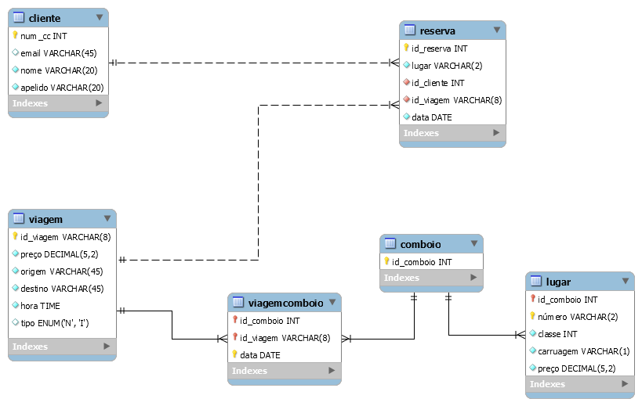
Figura 5 - Modelo Lógico
O modelo lógico foi implementado através do modelo concetual anteriormente definido. Assim, observam-se as mesmas entidades e relacionamentos sob a forma de tabelas e relações (associações entre chaves).

    - Tabela Cliente
A primeira decisão feita foi selecionar um conjunto de chaves candidatas a chave primária. Como se pode verificar, esta tabela apenas apresenta uma chave candidata, num_cc, que representa o número de cartão de cidadão de um cliente. Portanto, trata-se de uma chave única, logo é a opção mais adequada para ser chave primária. O nome e o apelido do cliente são informações obrigatórias para o caracterizar, por outro lado, o e-mail, é facultativo, isto é, este campo pode ser nulo.

    - Tabela Reserva
A chave candidata mais adequada a ser considerada primária é o id_reserva, que identifica de forma única cada reserva. Esta chave é muito simples, sendo caracterizada por um número inteiro, que é auto-incrementada a cada inserção na tabela. Como não existe a necessidade de identificar as reservas por um identificador específico, decidiu-se que não havia uma grande importância em criar um código identificador com mais significado.
O grupo baseou-se no conteúdo de um bilhete real para definir os vários atributos, portanto decidiu-se necessário incluir tanto a data da viagem como o lugar atribuído. Não se viu necessidade de também colocar a hora desta, uma vez que esta faz parte da chave id_viagem.
A tabela reserva possui ainda duas chaves estrangeiras, id_cliente e id_viagem. Relativamente a id_cliente, esta chave estrangeira é chave primária da tabela cliente e permite identificar o cliente que efetuou a reserva e, efetivamente, irá realizar a viagem. Com a id_viagem, esta chave estrangeira é chave primária da tabela viagem e que permite identificar a viagem em que a reserva foi feita.

    - Tabela Viagem
A chave candidata mais adequada a ser considerada chave primária é o id_viagem, pois este é definido por XXYYHHMM, em que XX possui duas letras da origem da viagem, YY possui duas letras do destino da viagem, HH corresponde ao campo hora da hora da partida, e MM corresponde ao campo minuto. Este identificador é único, pois não existem viagens com a mesma origem e destino à mesma hora. O grupo decidiu-se por esta alternativa, uma vez que se baseou nos horários disponibilizados nas estações de caminhos de ferro, onde não se apresentam as datas das viagens, apenas o seu horário.
Para caracterizar a tabela viagem teve de se incluir a origem, o destino, e a hora como atributos desta tabela, tal como o tipo de viagem (internacional ou nacional) e o preço desta.
Relativamente à chave estrangeira, temos o id_comboio (chave primária da tabela viagemcomboio), que identifica o comboio que realizará esta viagem.

    - Tabela ViagemComboio
Esta tabela surgiu da necessidade de representar o relacionamento do esquema concetual de muitos para muitos para uma relação de *:*. Portanto, esta tabela tem como chave primária um conjunto de chaves, tais como as chaves estrangeiras, id_viagem e id_comboio(chaves primárias das tabelas viagem e comboio, respetivamente) e a chave data. Esta última representa as datas em que realizarão as viagens efetuadas por determinados comboios.
    - Tabela Comboio
A escolha da chave primária para esta tabela, foi extremamente fácil, pois só possui uma chave. Uma vez mais não se deu grande importância à identificação única do comboio.
Comparativamente ao atributo composto do modelo concetual, no modelo lógico criou-se uma nova tabela.
    - Tabela Lugar
Nesta tabela teve de se considerar duas chaves candidatas para formar uma chave primária conjunta, id_comboio e número. A primeira justificou-se porque os lugares pertencem aos comboios. A segunda, por sua vez, trata-se da junção do número de lugar com a carruagem em que ele se situa.
Os restantes atributos são a carruagem, a classe, e o preço do lugar. A primeira identifica onde se encontra o lugar, a segunda classifica-o, e a terceira atribui-lhe um valor monetário.

  - Normalização
    - 1FN
Analisando as relações do modelo lógico, verificamos que, de facto, não existem tuplos repetidos numa relação, ou seja, a interseção de cada linha e cada coluna das tabelas contém apenas um só valor.
    - 2FN
Tivemos o cuidado de verificar a não existência de dependências parciais, isto é, todas as chaves da tabela do nosso modelo lógico dependem da chave primária da tabela respetiva.
    - 3FN
Por fim, verificamos que não existem dependências transitivas, ou seja, as chaves dependem unicamente da chave primária e não umas das outras.
  - Verificação das restrições de integridade
    - Informação necessária
Todas as chaves primárias das tabelas são não nulas, logo têm, obrigatoriamente, de ter um valor associado. Todas as restantes chaves são não nulas, exceto o email da tabela cliente, que pode ser facultativo.
    - Restrições do domínio dos atributos
Há certos atributos no modelo lógico que só podem tomar uma gama de valores, como, por exemplo, o tipo da viagem, que só pode ser internacional ou nacional, ou seja, só pode tomar os valores I ou N, respetivamente. Portanto, o tipo deste atributo é ENUM. Além disso, também temos uma restrição no atributo classe da tabela lugar, uma vez que só existem três classes. Por último, o preço, tanto da viagem como do lugar, não podem ser negativos, logo selecionamos a flag Unsigned.
    - Restrições das entidades
No modelo lógico não é possível ter chaves primárias nulas, logo todas as relações têm um valor de chave primária associado.
    - Integridade referencial
Cada chave estrangeira das tabelas está ligada a uma, e só uma, chave primária de outra tabela. Logo, obrigatoriamente, refere-se a um tuplo existente na tabela pai.
Ainda asseguramos a integridade referencial caso o cliente insira uma reserva através de uma procedure que garante que ele não coloca argumentos inválidos ou inexistentes, assegurando, assim, a coerência da base de dados.

  - Revisão do Modelo Lógico com Utilizador

O modelo lógico, à semelhança do modelo concetual, foi validado com o utilizador, procedendo-se, assim, a melhorias e correções que foram, então, sugeridas.
  - Verificação do crescimento da base de dados
Com o possível crescimento do negócio da empresa, prevemos que haja a possibilidade de aumentar o número de lugares por carruagem, logo o administrador da base de dados teria de solicitar os serviços do programador para redefinir o domínio do atributo número da tabela lugar.

- Modelo Físico
  - Script de criação

CREATE SCHEMA IF NOT EXISTS `PolkaTerra` DEFAULT CHARACTER SET utf8 ;
USE `PolkaTerra` ;

CREATE TABLE IF NOT EXISTS `PolkaTerra`.`Cliente` (
`num_cc` INT NOT NULL,
`email` VARCHAR(45) NULL,
`nome` VARCHAR(20) NOT NULL,
`apelido` VARCHAR(20) NOT NULL,
unique (`email`),
PRIMARY KEY (`num_cc`),
UNIQUE INDEX `num_cc_UNIQUE` (`num_cc` ASC))
ENGINE = InnoDB;

CREATE TABLE IF NOT EXISTS `PolkaTerra`.`Viagem` (
`id_viagem` VARCHAR(8) NOT NULL,
`preço` DECIMAL(5,2) UNSIGNED NOT NULL,
`origem` VARCHAR(45) NOT NULL,
`destino` VARCHAR(45) NOT NULL,
`hora` TIME NOT NULL,
`tipo` enum('N', 'I'),
unique (`origem`, `destino`, `hora`),
PRIMARY KEY (`id_viagem`),
UNIQUE INDEX `id_viagem_UNIQUE` (`id_viagem` ASC))
ENGINE = InnoDB;

CREATE TABLE IF NOT EXISTS `PolkaTerra`.`Reserva` (
`id_reserva` INT NOT NULL AUTO_INCREMENT,
`lugar` VARCHAR(2) NOT NULL,
`id_cliente` INT NOT NULL,
`id_viagem` VARCHAR(8) NOT NULL,
`data` DATE NOT NULL,
unique(`lugar`,`id_viagem`,`data`),
PRIMARY KEY (`id_reserva`),
UNIQUE INDEX `id_UNIQUE` (`id_reserva` ASC),
INDEX `fk_client_id_idx` (`id_cliente` ASC),
INDEX `fd_id_viagem_idx` (`id_viagem` ASC),
CONSTRAINT `fk_id_cliente`
FOREIGN KEY (`id_cliente`)
REFERENCES `PolkaTerra`.`Cliente` (`num_cc`)
ON DELETE CASCADE
ON UPDATE CASCADE,
CONSTRAINT `fd_id_viagem`
FOREIGN KEY (`id_viagem`)
REFERENCES `PolkaTerra`.`Viagem` (`id_viagem`)
ON DELETE CASCADE
ON UPDATE CASCADE)
ENGINE = InnoDB;

CREATE TABLE IF NOT EXISTS `PolkaTerra`.`Comboio` (
`id_comboio` INT NOT NULL AUTO_INCREMENT,
PRIMARY KEY (`id_comboio`),
UNIQUE INDEX `id_comboio_UNIQUE` (`id_comboio` ASC))
ENGINE = InnoDB;

CREATE TABLE IF NOT EXISTS `PolkaTerra`.`Lugar` (
`id_comboio` INT NOT NULL,
`número` VARCHAR(2) NOT NULL,
`classe` INT NOT NULL,
`carruagem` VARCHAR(1) NOT NULL,
`preço` DECIMAL(5,2) UNSIGNED NOT NULL,
PRIMARY KEY (`número`, `id_comboio`),
INDEX `fk_id_comboio_idx` (`id_comboio` ASC),
CONSTRAINT `fk_id_comboio`
FOREIGN KEY (`id_comboio`)
REFERENCES `PolkaTerra`.`Comboio` (`id_comboio`)
ON DELETE CASCADE
ON UPDATE CASCADE)
ENGINE = InnoDB;
CREATE TABLE IF NOT EXISTS `PolkaTerra`.`ViagemComboio` (
`id_comboio` INT NOT NULL,
`id_viagem` VARCHAR(8) NOT NULL,
`data` DATE NOT NULL,
unique(`id_viagem`,`data`),
PRIMARY KEY (`id_comboio`, `id_viagem`, `data`),
INDEX `fk_ViagemComboio_2_idx` (`id_viagem` ASC),
CONSTRAINT `fk_ViagemComboio_1`
FOREIGN KEY (`id_comboio`)
REFERENCES `PolkaTerra`.`Comboio` (`id_comboio`)
ON DELETE CASCADE
ON UPDATE CASCADE,
CONSTRAINT `fk_ViagemComboio_2`
FOREIGN KEY (`id_viagem`)
REFERENCES `PolkaTerra`.`Viagem` (`id_viagem`)
ON DELETE CASCADE
ON UPDATE CASCADE)
ENGINE = InnoDB;

Para prevenir a inserção de entradas iguais nas tabelas, colocamos a restrição UNIQUE na maioria das tabelas, assim evitamos erros na base de dados.
Para evitar inconsistências de dados, definimos os deletes e os updates de cada tabela como CASCADE, que permite eliminar dados de acordo com as dependências dessa tabela.
  - Script de povoamento da base de dados
De seguida, apresentaremos uma amostra dos inserts respetivos do povoamento das tabelas.
    - INSERT no cliente

insert into Cliente values
(12124345,'princess@gmail.com', 'Princesa','Leia') ,
(15917191,'baixista@gmail.com', 'beatles67','McCartney') ,
(15017171,'johntravolta@sapo.pt', 'Vicente','Vega') ,
(15686384,'katietheveryfastswimmer@gmail.com', 'Katie', 'Ledecky') ,
(17463738, 'pavelnedved03@sapo.pt', 'Pavel', 'Nedved')

    - INSERT na reserva

insert into Reserva values
(null, '1A', 15017191, 'POPA1155', '2017-11-11'),
(null, '2A', 15013291, 'POPA1155', '2017-11-11'),
(null, '3A', 15087965, 'POPA1155', '2017-11-11'),
(null, '2A', 15752244, 'POBR1200', '2017-02-27'),
(null, '3A', 15412356, 'BRLB0630', '2017-12-02')
    - INSERT na viagem

insert into Viagem values
('POBR1900', 7.99,'Porto','Braga', '19:00:00','N'),
('POBR1600', 7.99,'Porto','Braga', '16:00:00','N'),
('POBR1200', 7.99,'Porto','Braga', '12:00:00','N'),
('BRLB0630', 49.50,'Braga','Lisboa','06:30:00','N'),
('BRLB1112', 49.50,'Braga','Lisboa','11:12:00','N')
    - INSERT na viagemcomboio

insert into ViagemComboio values
(1,'POBR1900', '2017-01-09'),
(2,'POBR1600', '2017-11-21'),
(3,'POBR1200', '2017-02-27'),
(4,'BRLB0630', '2017-12-02'),
(5,'BRLB1112', '2017-03-03')
    - INSERT no Comboio

insert into Comboio values
(1),
(2),
(3),
(4)
    - INSERT no lugar

insert into Lugar values
(1, '1A', 1, 'A', 9),
(1, '2A', 1, 'A', 9),
(1, '3A', 1, 'A', 9),
(1, '4A', 1, 'A', 9),
(1, '5A', 1, 'A', 9).
  - Stored Procedures
    - apagaCliente
create procedure apagaCliente(id_cliente int)
begin
delete from cliente where cliente.num_cc = id_cliente;
end

Procedure que permite ao administrador apagar um cliente da base de dados.
    - apagaViagem
create procedure apagaViagem(id_v varchar(8))
begin
delete from viagem where viagem.id_viagem = id_v;
end

Procedure que permite ao administrador apagar uma viagem da base de dados.
    - apagaComboio

create procedure apagaComboio(id_c int)
begin
delete from comboio where comboio.id_comboio = id_c;
end

Procedure que permite ao administrador apagar um comboio da base de dados.

    - apagaLugar
create procedure apagaLugar(id_l varchar(2))
begin
delete from lugar where lugar.número = id_l;
end

Procedure que permite ao administrador apagar um lugar da base de dados.
    - atualizaEmail

create procedure atualizaEmail(id_c int, m varchar(45))
begin
update cliente
set email = m
where cliente.num_cc = id_c;

Procedure que permite ao cliente/administrador atualizar o email do cliente.
    - atualizaNome

create procedure atualizaNome(id_c int, n varchar(45))
begin
update cliente
set nome = n
where cliente.num_cc = id_c;

Procedure que permite ao cliente/administrador atualizar o nome do cliente.
    - atualizaApelido

create procedure atualizaApelido(id_c int, a varchar(45))
begin
update cliente
set apelido = a
where cliente.num_cc = id_c;

Procedure que permite ao cliente/administrador atualizar o apelido do cliente.
    - atualizaHora

create procedure atualizaHora(id_v varchar(8), h TIME)
begin
update viagem
set hora = h
where viagem.id_viagem = id_v;
end

Procedure que permite ao administrador atualizar a hora de uma viagem.

    - atualizaPreçoViagem

create procedure atualizaPreçoViagem(id_v varchar(8), p decimal(5,2))
begin
update viagem
set viagem.preço = p
where viagem.id_viagem = id_v;
end

Procedure que permite ao administrador atualizar o preço de uma viagem.

    - atualizaPreçoLugar

create procedure atualizaPreçoLugar(id_l varchar(2), p decimal(5,2))
begin
update lugar
set lugar.preço = p
where lugar.número = id_l;
end

Procedure que permite ao administrador atualizar o preço de um lugar.

    - atualizaClasse

create procedure atualizaClasse(id_l varchar(45), c int)
begin
update lugar
set lugar.classe = c
where lugar.número = id_l;
end

Procedure que permite ao cliente/administrador atualizar a classe de um lugar.

    - lugaresLivresViagem
CREATE procedure lugaresLivresViagem(origemV varchar(45), destinoV varchar(45), horaV time, diaV DATE)
BEGIN
select viagem.id_viagem, lugar.id_comboio, lugar.classe, lugar.carruagem, lugar.número, (Viagem.preço + lugar.preço) as 'Preço da Reserva'
from reserva
inner join viagem
on viagem.id_viagem = reserva.id_viagem
inner join viagemcomboio
on viagemcomboio.id_viagem = viagem.id_viagem
and viagem.hora = horaV
and viagem.origem = origemV
and viagem.destino = destinoV
inner join comboio
on viagemcomboio.id_comboio = comboio.id_comboio
and viagemcomboio.data = diaV
inner join lugar
on comboio.id_comboio = lugar.id_comboio
and reserva.lugar <> lugar.número;
END

Procedure que dá os lugares livres de uma viagem através da origem, destino, hora e dia.
call lugaresLivresViagem('Porto', 'Braga', '19:00:00', '2017-01-09');
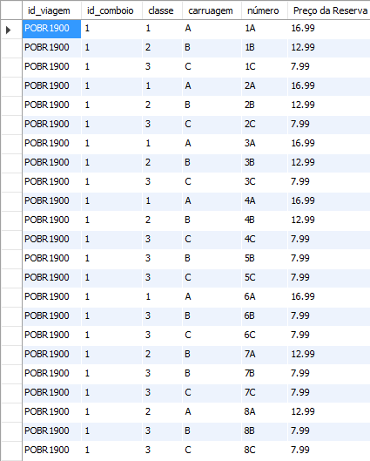
Figura 6 - Resultado da procedure lugaresLivresViagem
    - lugaresOcupadosViagem

CREATE procedure lugaresOcupadosViagem(origemV varchar(45), destinoV varchar(45), horaV time, diaV DATE)
BEGIN
select viagem.id_viagem, lugar.id_comboio, lugar.classe, lugar.carruagem, lugar.número, (Viagem.preço + lugar.preço) as 'Preço da Reserva'
from reserva
inner join viagem
on viagem.id_viagem = reserva.id_viagem
inner join viagemcomboio
on viagemcomboio.id_viagem = viagem.id_viagem
and viagem.hora = horaV
and viagem.origem = origemV
and viagem.destino = destinoV
inner join comboio
on viagemcomboio.id_comboio = comboio.id_comboio
and viagemcomboio.data = diaV
inner join lugar
on comboio.id_comboio = lugar.id_comboio
and reserva.lugar = lugar.número;
END

Procedure que dá os lugares ocupados de uma viagem através da origem, destino, hora, e dia.

call lugaresOcupadosViagem('Porto', 'Braga', '19:00:00', '2017-01-09');
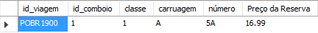
Figura 7 - Resultado da procedure lugaresOcupadosViagem
    - lugaresDeUmCliente
CREATE PROCEDURE lugaresDeUmCliente(numero_cc int)
BEGIN
select num_cc, concat( nome,' ', apelido) as Nome, reserva.id_viagem, comboio.id_comboio, lugar.carruagem, reserva.lugar,reserva.data from cliente
inner join reserva
on num_cc = id_cliente and num_cc = numero_cc
inner join viagem
on reserva.id_viagem = viagem.id_viagem
inner join viagemcomboio
on viagem.id_viagem = viagemcomboio.id_viagem
inner join comboio
on viagemcomboio.id_comboio = comboio.id_comboio
inner join lugar
on comboio.id_comboio = lugar.id_comboio
where num_cc = numero_cc
and reserva.lugar = número;
END
Procedure que permite ao administrador verificar todos os lugares do cliente. Também permite ao cliente verificar todos os seus lugares.

call lugaresDeUmCliente(15686384);

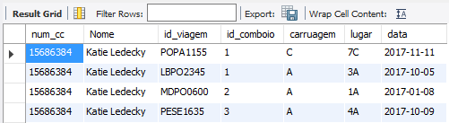
Figura 8 - Resultado da procedure lugaresDeUmCliente
    - viagensEntreDatas

CREATE procedure viagensEntreDatas(dat1 date, dat2 date)
BEGIN
select viagem.origem as 'Origem', viagem.destino as 'Destino', viagemcomboio.data as 'Data', viagem.hora as 'Hora de Partida'
from viagem
inner join viagemcomboio
on viagem.id_viagem = viagemcomboio.id_viagem and
viagemcomboio.data >= dat1 and viagemcomboio.data <= dat2;
END

Procedure que permite visualizar as viagens entre duas datas.

call viagensEntreDatas('2017-01-01', '2017-03-08');
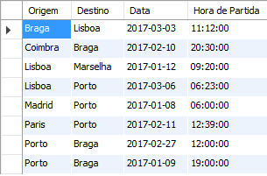
Figura 9 - Resultado da procedure viagensEntreDatas
    - consultarViajantes

CREATE procedure consultarViajantes(o varchar(45), dest varchar(45), dat date)
BEGIN
select concat(cliente.nome, ' ', cliente.apelido) as 'Nome Completo',
cliente.num_cc as 'Nº de Cartão de Cidadão', cliente.email as 'E-mail'
from cliente
inner join reserva
on num_cc = reserva.id_cliente
inner join viagem
on viagem.destino = dest and viagem.origem = o
and reserva.id_viagem = viagem.id_viagem
inner join viagemcomboio
on viagemcomboio.data = dat and viagemcomboio.id_viagem = viagem.id_viagem;
END
Procedure que permite ao administrador visualizar todos as pessoas de uma viagem através da origem, destino e data.

call consultarViajantes('Lisboa', 'Porto', '2017-05-16');
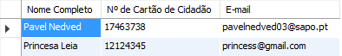
Figura 10 - Resultado da procedure consultarViajantes

    - viagensDisponiveis

CREATE procedure viagensDisponiveis(o varchar(45), dest varchar(45), dat DATE)
BEGIN
select viagem.id_viagem as 'Código da Viagem', viagem.origem as 'Origem', viagem.destino as 'Destino',
viagem.hora as 'Hora de Partida' from viagem
inner join viagemcomboio
on viagem.id_viagem = viagemcomboio.id_viagem and viagemcomboio.data = dat
where viagem.destino = dest and viagem.origem = o;
END
Procedure que permite visualizar as viagens disponíveis para uma origem, destino, e uma data.

call viagensDisponiveis('Porto', 'Braga', '2017-02-27');

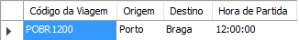
Figura 11 - Resultado da procedure viagensDisponiveis
    - clienteLugar

CREATE procedure clienteLugar(viagem varchar(8), lugar varchar(45),d Date)
BEGIN
select concat(c.nome,' ',c.apelido) as Nome
from Cliente c
inner join (select * from Reserva where viagem = reserva.id_viagem
and lugar = reserva.lugar
and d = reserva.data) R
on c.num_cc = R.id_cliente;
end
Procedure que dá o cliente que está numa viagem, num certo dia.

call clienteLugar('POPA1155','1C','2017-11-11');

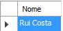
Figura 12 - Resultado da procedure clienteLugar

    - lugaresLivresDia

CREATE procedure lugaresLivresDia(idviagem varchar(8), dataviagem date)
BEGIN
select Lugar.número as 'Lugar', Lugar.id_comboio as 'Comboio', Lugar.classe as 'Classe', Lugar.carruagem as 'Carruagem'
from viagem
inner join ViagemComboio
on viagem.id_viagem = idviagem and ViagemComboio.id_viagem = idviagem and viagemcomboio.data = dataviagem
inner join Comboio
on ViagemComboio.id_comboio = Comboio.id_comboio
inner join Lugar
on Comboio.id_comboio = Lugar.id_comboio
where Lugar.número not in (
select Reserva.lugar
from reserva
where reserva.id_viagem = idviagem and reserva.data = dataviagem)
order by lugar.classe;
END
Procedure que dá os lugares livres para uma viagem e uma data.

call lugaresLivresDia('POLB1115', '2017-03-15');
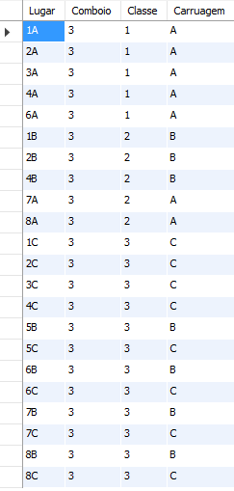
Figura 13 - Resultado da procedure lugaresLivresDia

    - inserirReserva

create procedure inserirReserva(numcc int, idviagem varchar(8), dataV date, lugarV varchar(2))
begin
declare flag int;
declare ocupado int;
declare dataInv int;

start transaction;

if(
lugarV not in(
select * from todososlugares))
then set flag = 1;
else set flag = 0;
end if;

if (dataV not in (select viagemcomboio.data from viagemcomboio where viagemcomboio.id_viagem = idviagem))
then set dataInv = 1;
else set dataInv = 0;
end if;

if(estadoDoLugar(idviagem, lugarV, dataV) = CONCAT(lugarV, ' - Ocupado'))
then set ocupado = 1;
else set ocupado = 0;
end if;

insert into reserva values(null, lugarV, numcc, idviagem, dataV);

if(ocupado = 0 AND flag = 0 AND dataInv = 0)
then
commit;
else rollback; select 'Dado inválido';
end if;
end

Procedure que permite ao cliente inserir dados na reserve, ou seja, reservar um lugar. Como o cliente não tem conhecimento da base de dados, esta procedure verifica os dados que o cliente coloca, de modo a evitar inconsistências na base de dados. Assim, utiliza uma transaction de modo a poder redimir possíveis inserções erradas.

call inserirReserva(13769420, 'BCLB0300', '2017-11-08', '5F');
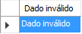
Figura 14 - Resultado inválido da procedure inserirReserva(Lugar inexistente)

call inserirReserva(13844774, 'BCLB0300', '2018-11-08', '8C');
Figura 15 - Resultado inválido da procedure inserirReserva(Data inválida)
call inserirReserva(13844774, 'BCLB0300', '2017-11-08', '8C');
Figura 16 - Resultado válido da procedure inserirReserva
    - bilhete

create procedure bilhete(numcc int, idreserva int)
BEGIN
select id_cliente as 'Número CC', concat(nome, ' ', apelido) as Nome, id_reserva as 'ID da Reserva', preçoReserva(idreserva) as 'Preço do Bilhete',
reserva.data as Data, viagem.hora as 'Hora de Partida', reserva.Lugar, lugar.Classe, lugar.Carruagem
from cliente
inner join reserva
on num_cc = reserva.id_cliente and id_cliente = numcc
inner join viagem
on reserva.id_viagem = viagem.id_viagem and id_reserva = idreserva
inner join viagemcomboio
on viagem.id_viagem = viagemcomboio.id_viagem and viagemcomboio.data = reserva.data
inner join comboio
on viagemcomboio.id_comboio = comboio.id_comboio
inner join lugar
on comboio.id_comboio = lugar.id_comboio
and reserva.lugar = lugar.número;
END
Procedure que permite visualizar todos os dados que aparecem num bilhete de uma viagem.

call bilhete(35040191,60);

Figura 17 - Resultado da procedure bilhete

  - Functions

    - nReservas

create function nReservas(numcc int) returns int
BEGIN
declare contador int default 0;
select count(*) into contador from reserva
where reserva.id_cliente = numcc;
return contador;
END $$

delimiter $$

Esta função, dado o número de cartão de cidadão de um cliente, devolve o número de reservas que este efetuou até ao momento. Filtra, assim, todas as reservas cuja chave estrangeira id_cliente corresponde ao número de cartão passado como argumente e procede à sua contagem.
Se, por exemplo, inserirmos o número de cliente 11040191, temos como resposta:

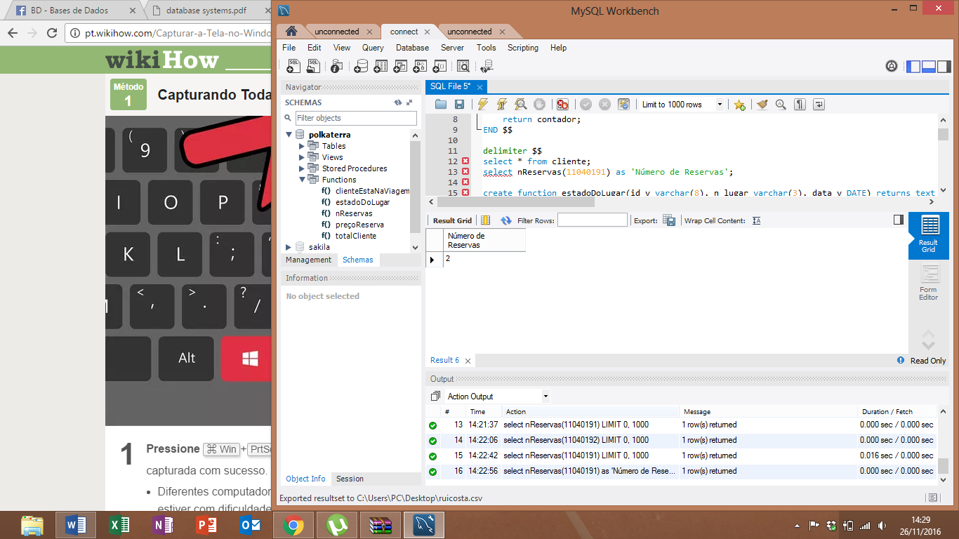
Figura 18 - Resultado da function nReservas
    - estadoDoLugar
create function estadoDoLugar(id_v varchar(8), n_lugar varchar(3), data_v DATE) returns text

begin
declare conta int default 0;
select count(*) into conta
from (select * from reserva where reserva.lugar = n_lugar) as R
inner join (select viagem.id_viagem from viagem where viagem.id_viagem = id_v) as V
on R.id_viagem = V.id_viagem
inner join (select viagemcomboio.id_viagem, viagemcomboio.id_comboio from viagemcomboio where viagemcomboio.data = data_v) as D
on V.id_viagem = D.id_viagem
inner join comboio
on D.id_comboio = comboio.id_comboio;
if (conta = 1) then
return concat(n_lugar, ' - Ocupado');
else
return concat(n_lugar, ' - Livre');
end if;
end $$

Esta função, dadas as informações da viagem (código identificador e data de realização) e o número do lugar em questão, devolve o seu estado, ou seja, se ninguém lhe tiver feito uma reserva, encontra-se livre, caso contrário, retorna que o lugar está ocupado.
Se inserirmos a o id_viagem igual a ‘BCLB0300', a data de realização '2017-11-08' e o lugar '1A', observamos a seguinte resposta:
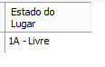
Figura 19 - Resultado da function estadoDoLugar
Se, por outro lado, inserirmos o código de viagem ‘POPA1155’, a data ‘2017-11-11’ e o lugar ‘8C’, temos que:
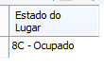
Figura 20 - Resultado da function estadoDoLugar

    - totalCliente

CREATE function totalCliente(numcc int) returns decimal(5,2)
BEGIN
declare total decimal(5,2);
select sum(preçoReserva(r.id_reserva)) into total
from Reserva r
where r.id_cliente = numcc;
total;
END **

Esta função, dado o número de cartão de cidadão de cliente, devolve o valor monetário total das suas reservas efetuadas. Recorre à função preçoReserva para calcular o preço das mesmas.
Assim, se inserirmos o número de cliente 11040191, obtemos como resposta:

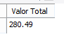
Figura 21 - Resultado da function totalCliente
    - preçoReserva
CREATE function preçoReserva(idreserva int) returns decimal(5,2)
BEGIN
declare total decimal(5,2);
select (Viagem.preço + Lugar.preço) into total
from Reserva
inner join Viagem
on Viagem.id_viagem = Reserva.id_viagem and Reserva.id_reserva = idreserva
inner join ViagemComboio
on ViagemComboio.id_viagem = Reserva.id_viagem
inner join Comboio
on ViagemComboio.id_comboio = Comboio.id_comboio
and ViagemComboio.data = Reserva.data
inner join Lugar
on Comboio.id_comboio = Lugar.id_comboio
and Lugar.número = Reserva.lugar;
return total;
END //

Esta função, dado a código de uma determinada reserva, devolve o seu preço total, isto é, a soma do preço da viagem com o preço do lugar.
Se inserirmos a reserva número 2, temos como resposta:
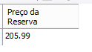
Figura 22 - Resultado da function preçoReserva
    - clienteEstaNaViagem
create function clienteEstaNaViagem(id_c int, id_v varchar(8), d date) returns text
begin
declare conta int default 0;

select count(*) into conta
from cliente
inner join (select * from reserva where reserva.id_viagem = id_v
and reserva.data = d) as R
on cliente.num_cc = R.id_cliente
where num_cc = id_c;

if (conta = 0) then return 'Cliente não se encontra na viagem inserida';
else return 'Cliente encontra-se na viagem inserida';
end if;
end $$

Esta função, dados um código de uma viagem, o número de cartão de cidadão de um cliente e uma data, verifica se o cliente tem reserva efetuada para a viagem em questão (na data inserida como argumento).
Se, por exemplo, inserirmos a viagem ‘POPA1155’, o número de cartão de cidadão 13844774 e a data 2017-11-11, temos como resposta:
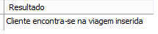
Figura 23 - Resultado da function clienteEstaNaViagem
Por outro lado, se inserirmos o mesmo número de cliente para a viagem ‘BCLB1500’ na data ‘2017-03-09’, temos que:
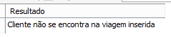
Figura 24 - Resultado da function clienteEstaNaViagem

    - lotacaoViagem
create function lotacaoViagem(idviagem varchar(8), dataV date) returns int
BEGIN
declare total int default 0;
declare ocupados int default 0;

select count(*) into total from viagem
inner join viagemcomboio
on viagemcomboio.id_viagem = viagem.id_viagem
inner join comboio
on viagemcomboio.id_comboio = comboio.id_comboio
inner join lugar
on comboio.id_comboio = lugar.id_comboio
where viagem.id_viagem = idviagem
and viagemcomboio.data = dataV;

select count(*) into ocupados from reserva
where reserva.id_viagem = idviagem
and reserva.data = dataV;

return(ocupados/total)*100;

end%%

Esta função recebe um id de uma viagem e uma data e retorna o valor da lotação dessa viagem nesse dia. De seguida, mostra-se o resultado da função para a viagem com id POPA1155 e na data 2017-11-11. De realçar, que no resultado desta função se concatenou-se o resultado com o caracter %
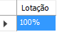
Figura 25-Resultado da function lotacaoViagem

    - lucroViagem
create function lucroViagem(idv varchar(8), dat date) returns decimal(6,2)
begin
declare total decimal(6,2);

select sum(preçoReserva(reserva.id_reserva)) into total
from reserva where reserva.id_viagem = idv and reserva.data = dat;

return total;

end $$

Esta função, dado um código de uma viagem e a data de realização, devolve o valor do lucro, isto é, valor pago pelos clientes, tendo em conta as reservas efetuadas.
Se, por exemplo, inserirmos o código ‘POPA1155’ e a data ‘2017-11-11’, obtemos o seguinte resultado:
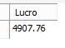
Figura 26 - Resultado da function lucroViagem

  - Views
    - clientes
create view clientes
as select num_cc as 'Número de CC', concat(nome,' ', apelido) as 'Nome Completo', email
from cliente;

View para obter a informação básica de um cliente

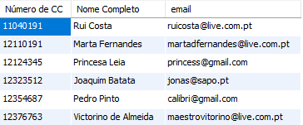
Figura 27 - Resultado da view clientes
    - clientesEreservas
create view clientesEreservas
as select num_cc as 'Número de CC', concat(nome,' ', apelido) as 'Nome Completo', email,
id_reserva as 'ID da Reserva', lugar, id_viagem as 'ID da Viagem', data
from cliente
inner join reserva
on num_cc = id_cliente order by num_cc;

View onde se obtém todas as reservas efetuadas por qualquer cliente, ficando ordenada pelo número de cartão dado (num_cc)

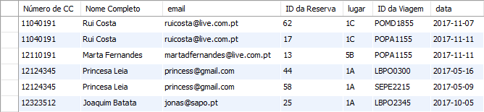
Figura 28-Resultado da view clientesEreservas
    - todosOsLugares
create view todosOsLugares as
select distinct número from lugar;
View simples que devolve uma lista com todos os lugares possíveis num comboio, devolvendo o código do mesmo (número).
    - lugaresComboio
create view lugaresComboio
as select comboio.id_comboio, número, carruagem, lugar.preço from comboio
inner join lugar
on comboio.id_comboio = lugar.id_comboio;
View para receber uma lista com todos os lugares existentes (lotação máxima) de acordo com os comboios existentes. É devolvido o nº do comboio, nº de lugar, carruagem do lugar e o preço extra a adicionar à reserva para adquirir o lugar.

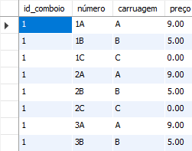
Figura 29-Resultado da view lugaresComboio
    - viagensMaisCaras e viagensMaisBaratas
create view viagensMaisCaras
as select viagem.id_viagem, viagem.preço, origem, destino, viagem.hora, tipo, viagemcomboio.data, comboio.id_comboio from viagem
inner join viagemcomboio
on viagem.id_viagem = viagemcomboio.id_viagem
inner join comboio
on viagemcomboio.id_comboio = comboio.id_comboio
order by viagem.preço DESC;

create view viagensMaisBaratas
as select viagem.id_viagem, viagem.preço, origem, destino, viagem.hora, tipo, viagemcomboio.data, comboio.id_comboio from viagem
inner join viagemcomboio
on viagem.id_viagem = viagemcomboio.id_viagem
inner join comboio
on viagemcomboio.id_comboio = comboio.id_comboio
order by viagem.preço ASC;

As duas views acima retornam uma lista com todas as viagens ordenadas de acordo com o seu preço de base. A view “viagensMaisCaras” ordena de forma decrescente, enquanto que a view “viagensMaisBaratas” ordena de forma crescente.

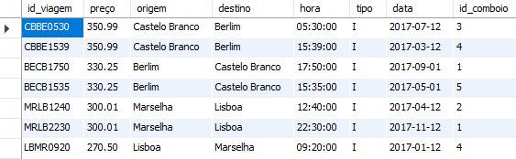
Figura 30-Resultado da view viagensMaisCaras

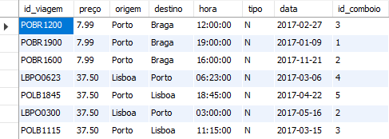
Figura 31-Resultado da view viagensMaisBaratas
    - todosOsDados
create view todosOsDados
as select distinct num_cc, email, CONCAT(nome,' ', apelido) as 'Nome Completo',
reserva.id_reserva, reserva.data, reserva.id_viagem, origem, destino, hora, tipo,
comboio.id_comboio, reserva.lugar, classe, carruagem, viagem.preço as preço_viagem ,lugar.preço as preço_lugar, (viagem.preço + lugar.preço) as 'Preço Total'
from cliente
left outer join reserva
on num_cc = id_cliente
left outer join viagem
on reserva.id_viagem = viagem.id_viagem
left outer join viagemcomboio
on viagem.id_viagem = viagemcomboio.id_viagem
left outer join comboio
on viagemcomboio.id_comboio = comboio.id_comboio
left outer join lugar
on comboio.id_comboio = lugar.id_comboio
and número = reserva.lugar
order by nome,apelido;

A view acima mostra todos os dados da BD associados a cada cliente, ou seja, toda a informação registada relacionada com algum cliente. Clientes sem reservas ficam com os campos das reservas/lugar/comboio a NULL.
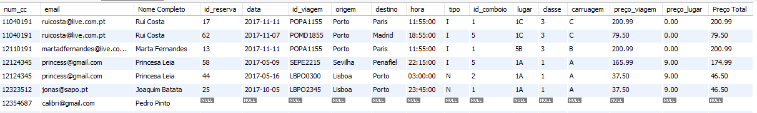
Figura 32 - Resultado da view todosOsDados
NOTA: Tabela não ordenada de forma a mostrar um cliente sem reservas efetuadas.

    - clientesSemReservas
create view clientesSemReservas
as select concat(cliente.nome, ' ', cliente.apelido) as Nome
from cliente
where cliente.num_cc not in (select distinct cliente.num_cc from cliente
inner join reserva on num_cc = reserva.id_cliente);

Esta view mostra todos os clientes que nunca realizaram qualquer reserva, utilizando uma sub-query de forma a filtrar todos os clientes com reservas.
    - clientesViagemI e clientesViagemN
create view clientesViagemI
as select concat(cliente.nome, ' ', cliente.apelido) as Nome, concat(V.origem, ' - ', V.destino) as Viagem
from cliente
inner join reserva
on cliente.num_cc = reserva.id_cliente
inner join (select * from viagem where viagem.tipo = 'I') as V
on reserva.id_viagem = V.id_viagem;

create view clientesViagemN
as select concat(cliente.nome, ' ', cliente.apelido) as Nome, concat(V.origem, ' - ', V.destino) as Viagem
from cliente
inner join reserva
on cliente.num_cc = reserva.id_cliente
inner join (select * from viagem where viagem.tipo = 'N') as V
on reserva.id_viagem = V.id_viagem;

As duas views acima são muito semelhantes. Enquanto que a clientesViagemI dá informação sobre os clientes que realizaram viagens internacionais, a view clientesViagemN mostra apenas informação daqueles que realizaram viagens nacionais. Em ambos os casos, as views retornam o nome do cliente seguido da origem e destino de cada viagem realizada.
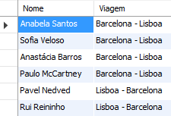
Figura 33 - Resultado da view clientesViagemI
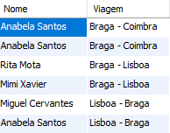
Figura 34 - Resultado da view clientesViagemN
    - numReservas
create view numReservas as
select distinct id_cliente as 'Número CC', nReservas(id_cliente) as 'Número de Reservas'
from reserva
order by id_cliente;
View para a listagem do número de reservas por cliente, ficando os dados ordenados por cartão de cidadão (num_cc)
    - clientesViagensMaisCarasI

create view clientesViagensMaisCarasI as
select *
from clientesviagemi as VI
inner join (select * from viagensmaiscaras where viagensmaiscaras.tipo = 'I') as TOP
on VI.Viagem = concat(TOP.origem, ' - ', TOP.destino)
order by TOP.preço DESC
limit 5;
Esta view devolve os cinco clientes que reservaram as viagens internacionais mais caras.
    - clientesViagensMaisBaratasI
create view clientesViagensMaisBaratasI as
select *
from clientesviagemi as VI
inner join (select * from viagensmaisbaratas where viagensmaisbaratas.tipo = 'I') as TOP
on VI.Viagem = concat(TOP.origem, ' - ', TOP.destino)
order by TOP.preço
limit 5;
Esta view devolve os cinco clientes que reservaram as viagens internacionais mais baratas.

    - clientesViagensMaisCarasN
create view clientesViagensMaisCarasN as
select *
from clientesviagemn as VN
inner join (select * from viagensmaiscaras where viagensmaiscaras.tipo = 'N') as TOP
on VN.Viagem = concat(TOP.origem, ' - ', TOP.destino)
order by TOP.preço DESC
limit 5;
Esta view devolve os cinco clientes que reservaram as viagens nacionais mais caras.

    - clientesViagensMaisBaratasN
create view clientesViagensMaisBaratasN as
select *
from clientesviagemn as VN
inner join (select * from viagensmaisbaratas where viagensmaisbaratas.tipo = 'N') as TOP
on VN.Viagem = concat(TOP.origem, ' - ', TOP.destino)
order by TOP.preço
limit 5;
Esta view devolve os cinco clientes que reservaram as viagens nacionais mais baratas.

    - nClientesSemReservas
create view nClientesSemReservas as
select count(*)
from cliente
where nreservas(num_cc) = 0;
Esta view devolve o número de clientes sem reservas. Devolve o seguinte:
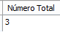
Figura 35 - Resultado da view nClientesSemReservas

    - clientesMaisReservas
create view clientesMaisReservas as
select concat(nome, ' ', apelido) as 'Clientes Com Mais Reservas'
from cliente
order by nreservas(num_cc) DESC
limit 5;
Esta view devolve os cinco clientes com mais reservas efetuadas.

    - lotacaoTodasViagens
create view lotacaoTodasViagens as
select viagem.id_viagem as 'ID Viagem',
concat(lotacaoviagem(viagem.id_viagem,viagemcomboio.data), '%') AS 'Lotação',
viagem.origem as 'Origem',
viagem.destino as 'Destino',
viagem.hora as 'Hora',
viagemcomboio.data as 'Data'
from viagem
inner join viagemcomboio
on viagem.id_viagem = viagemcomboio.id_viagem
order by viagemcomboio.data asc;
Esta view devolve a lotação de todas as viagens.

    - precoTotalClientes
create view precoTotalClientes as
select num_cc as 'Cartão de Cidadão', concat(nome, ' ', apelido) as 'Nome', totalCliente(num_cc) as Preço
from cliente
order by Preço desc;
Esta view devolve os preços totais das reservas de todos os clientes.
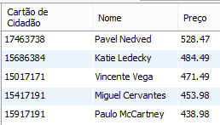
Figura 36 - Resultado da view precoTotalClientes

  - Espaço em disco do sistema de reserva de viagens
Estimar espaço requerido em disco da base de dados na linha temporal de um ano.
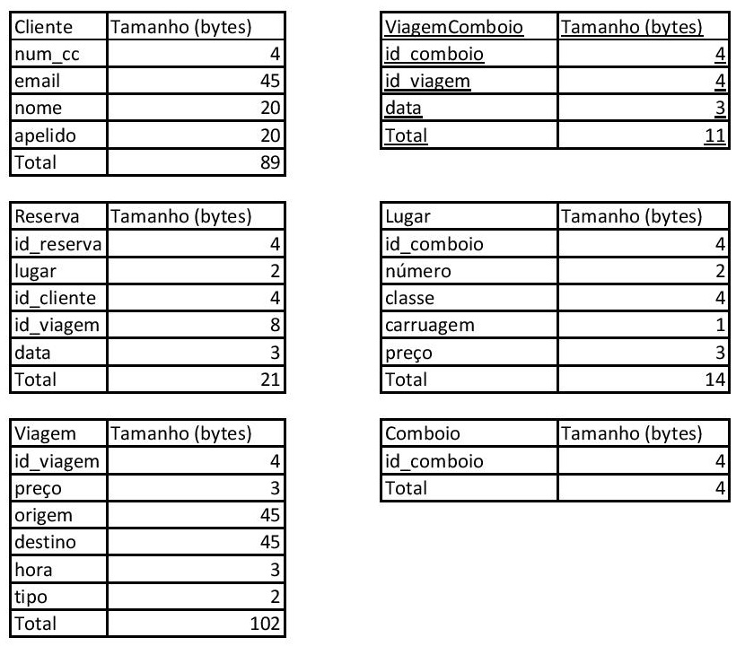
Figura 37 - Tamanho de cada uma das tabelas

A ferroviária PolkaTerra é provida de 5 comboios inicialmente, cada um com 3 carruagens tal que cada carruagem se encontra com 8 lugares. Logo, 5 * 4 + 3 * 8 * 14 = 356 bytes. Por sua vez, espera-se 10 clientes novos todos os dias e, portanto, 10 * 89 = 890 tal que desses 10, todos efetuem reservas o que significa assim, 10 * 21 = 210. No mesmo seguimento, atualmente a PolkaTerra encontra-se com 41 viagens pelo que 41 * 102 = 4282.
Por fim, cada viagem será efetuada por um ou mais comboios (assumiremos apenas um) numa determinada data pelo que 42 * 11 = 462.
Logo se existir um acréscimo diária de 10 clientes e 10 reservas, ao fim de um ano espera-se que a nossa base de dados apresente 356 + 365 * (890 + 210) + 4282 + 462 = 406600 bytes, isto é, 397 kiB.
Concluindo, a nossa base de dados é capaz de suportar um crescimento médio de 10 clientes por dia com 10 reservas diárias mantendo o estado das viagens e comboios assim como lugares.
- Conclusões e Trabalho Futuro

Uma base de dados será muito robusta se mantiver os seus dados consistentes e se atender fielmente aos requisitos dos clientes. Assim, a primeira etapa da construção de toda a base de dados passa por determinar qual o problema em mãos e os seus requisitos. A definição do modelo concetual deve ser bem pensada de forma a evitar maiores conflitos na transição para o modelo lógico, assim como permitir um número reduzido, ou nulo, de otimizações. Por fim, o modelo físico mostra comos os dados da BD são fisicamente armazenados.
Na elaboração deste projeto viemos a fortalecer os nossos conhecimentos relativamente a sistemas de bases de dados, nomeadamente, o modelo relacional. Nesta fase, tememos que há pontos que poderiam ser melhorados ou até implementados, como por exemplo:
- Criar um atributo derivado na reserva, isto é, o preço total do bilhete que devia ser atualizado com um trigger aquando a inserção da reserva. Este deveria se encarregar de fazer a soma da taxa do lugar com o preço da viagem.
- Criar um sistema de reservas de viagens que permitisse apeadeiros e não apenas estação origem e estação destino. Isto tornaria a nossa base de dados mais flexível, mas também muito mais complexa.
- Proporcionar uma interface gráfica entre o sistema de base de dados e o utilizador, tendo em conta os perfis existentes.
- Aumentar o detalhe de um lugar, isto é, definir se este apresenta tomada, se se encontra do lado da janela, se tem mais espaço para as pernas, entre outros. Consequentemente, seria necessário aumentar ou diminuir a taxa do mesmo conforme o conforto dedicado ao cliente.
Além disso, uma base de dados dificilmente estará perfeita pelo que a mesma poderá a qualquer momento precisar de ser reformulada, melhorada ou modificada perante os requisitos exigidos pelo cliente. Da mesma forma, se o número de dados aumentar de forma imprevisível poderá ser necessário otimizar as queries.
O grupo procurou atender a metodologia de base de dados no seguimento do projeto assim como interiorizar os conceitos adjacentes.
Por fim, ainda que pudéssemos melhorar a base de dados e torná-la mais flexível julgamos ter aprofundado os nossos conhecimentos na disciplina de Bases de Dados.
- Referências
Connolly, T., Begg, C., 2005. Database Systems: A Practical Approach to Design, Implementation, and Management. 4th ed. Harlow: Pearson Education Limited.
- Lista de Siglas
BD Base de Dados

